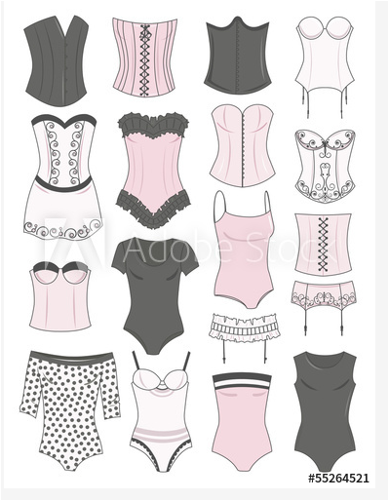

Cortes (corpiño)

Paso a paso

**Corte francés**

El corte francés es aquel que va desde la mitad de sisa o desde la sisa en semicurva hasta el vértice de pinza. Con este corte se eliminan tanto la pinza de diferencia de talles o de recuperación, cerrándola en el papel después de hacer el corte francés y se eliminan las pinzas de cintura tanto delantera, como posterior pasando los cortes por los extremos de la pinza. Cuando se confeccione el corte francés, las pinzas que fueron eliminadas en este corte generarán el volumen deseado.

Este corte se puede utilizar en corpiño, blusa, chaqueta, chaleco, abrigo, enterizo y vestido.

**Figura 1**

*Corte francés*

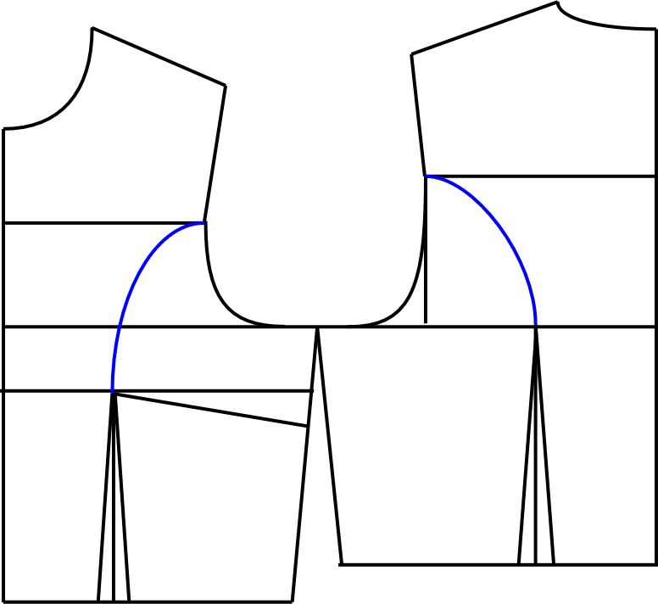

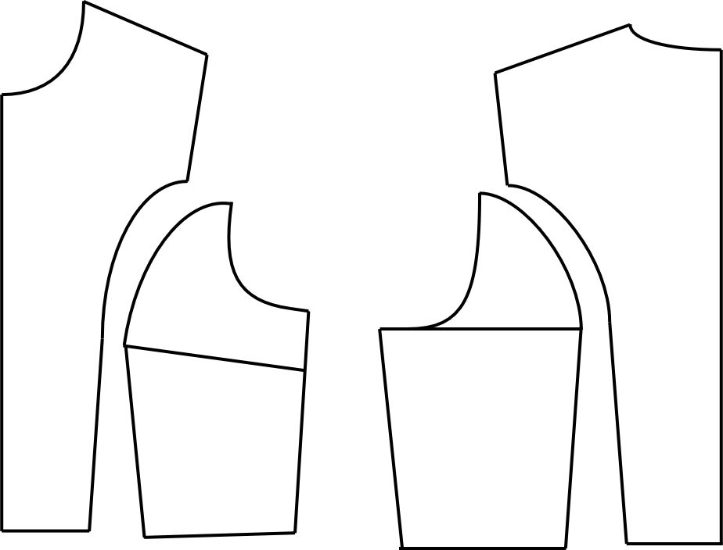

**Corte princesa**

El corte princesa es aquel que va desde la mitad de hombro o desde el hombro, en semicurva hasta el vértice de pinza. Con este corte se eliminan tanto la pinza de diferencia de talles o de recuperación, cerrándola en el papel después de hacer el corte princesa y se eliminan las pinzas de cintura tanto delantera, como posterior, pasando los cortes por los extremos de la pinza. Cuando se confeccione el corte princesa, las pinzas que fueron eliminadas en este corte generarán el volumen deseado.

Este corte se puede utilizar en corpiño, blusa, chaqueta, chaleco, abrigo, enterizo y vestido.

**Figura 2**

*Corte princesa*

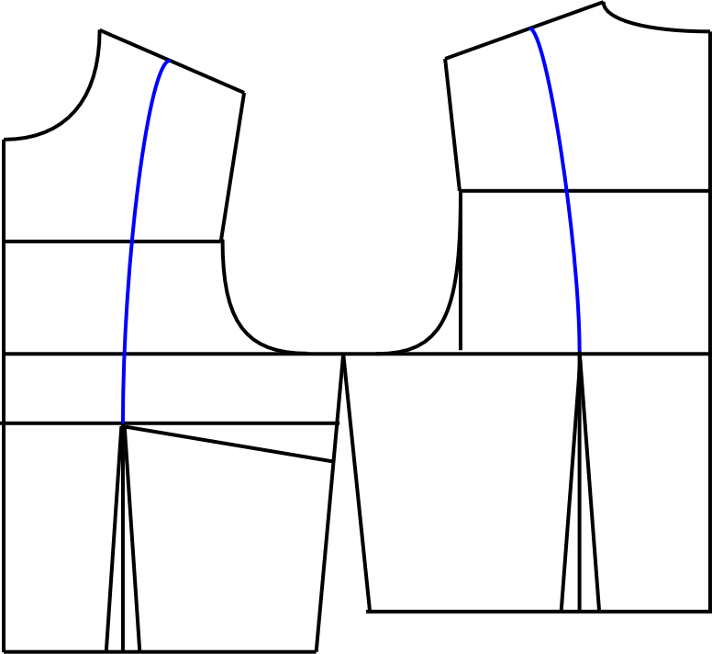

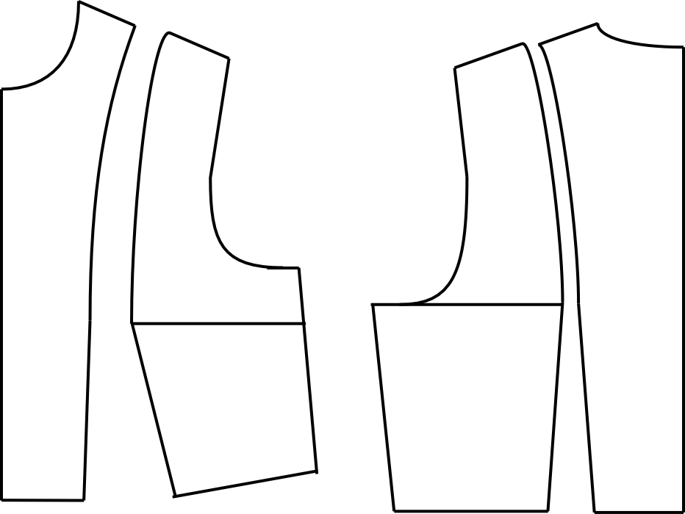

**Corte imperio**

El corte imperio es aquel que pasa justo por debajo del busto. Para poder desarrollarlo, se debe marcar la medida del radio alrededor del vértice del busto, para así encontrar la ubicación de la base del busto, desde donde se marca el corte imperio, puede bajarse de la línea de la base del busto hasta 4 cm.

Este corte se puede utilizar en corpiño, blusa, chaqueta, chaleco, abrigo, enterizo y vestido.

**Figura 3**

*Corte imperio*

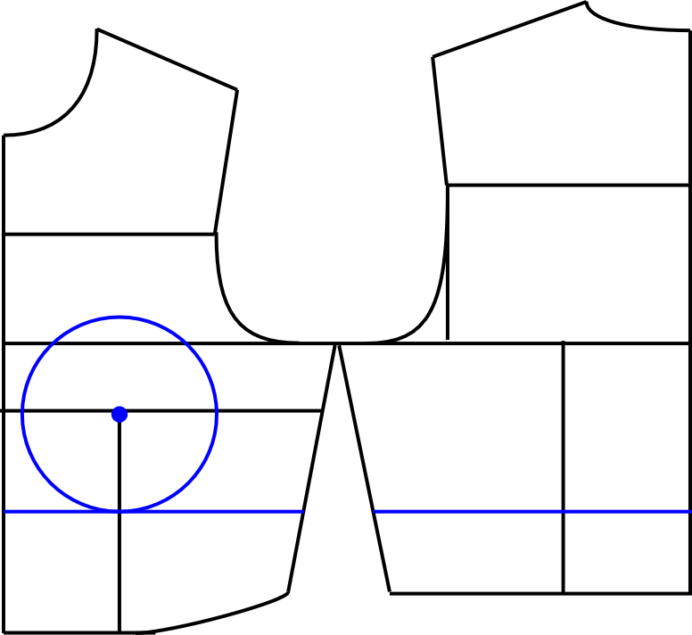

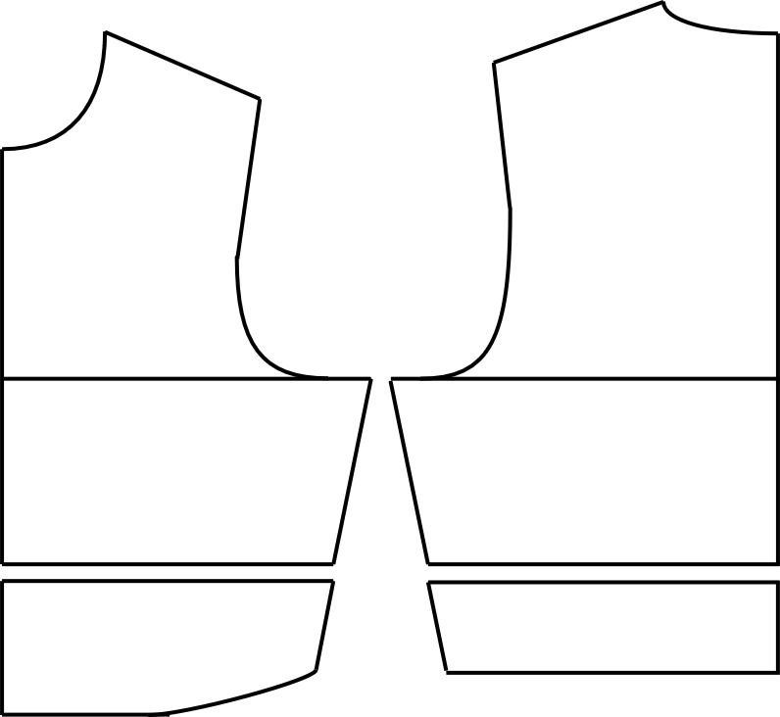

**Corte sobre el busto**

El corte sobre busto es aquel que va sobre el busto pasando por el vértice de las pinzas delanteras y termina en el costado delantero con el diseño deseado. Se debe marcar el diseño y sobre él se dibuja la pinza de recuperación de talle. Se elimina la pinza dentro del corte pasándolo por los extremos de la pinza. Cuando se confeccione el corte sobre busto, las pinzas que fueron eliminadas en este corte generarán el volumen deseado.

Este corte se puede utilizar en corpiño, blusa, chaqueta, chaleco, abrigo, enterizo y vestido.

**Figura 4**

*Corte sobre el busto*

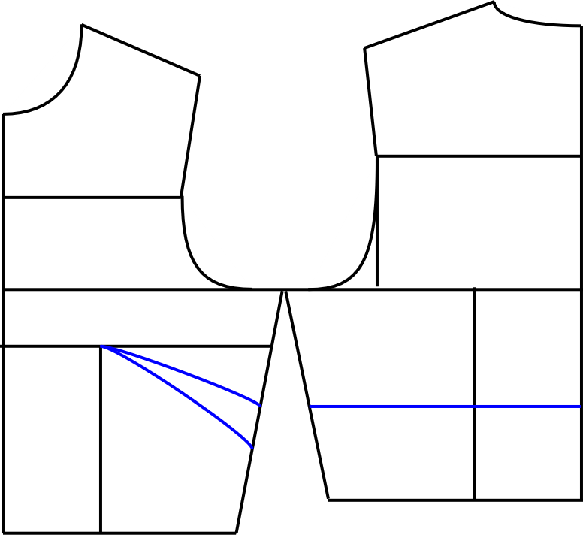

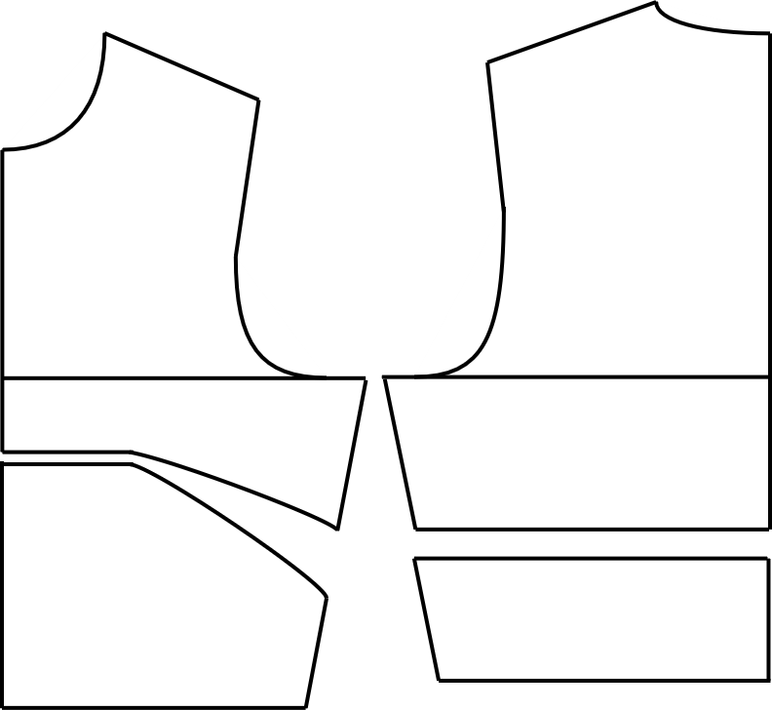

**Corte *halter***

El corte *halter* es aquel que inicia en el punto cuello – hombro o por cuello, llegando hasta la profundidad de sisa. Para unir este tipo de corte, se requiere hacer un cuello tipo tira para poder sostener el escote delantero y posterior. Este corte se puede utilizar en corpiño, blusa, chaqueta, chaleco, abrigo, enterizo y vestido.

**Figura 5**

*Corte halter*

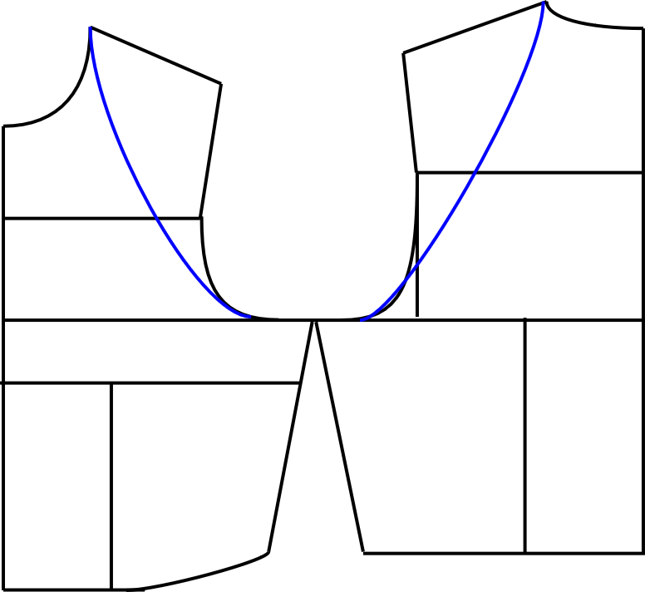

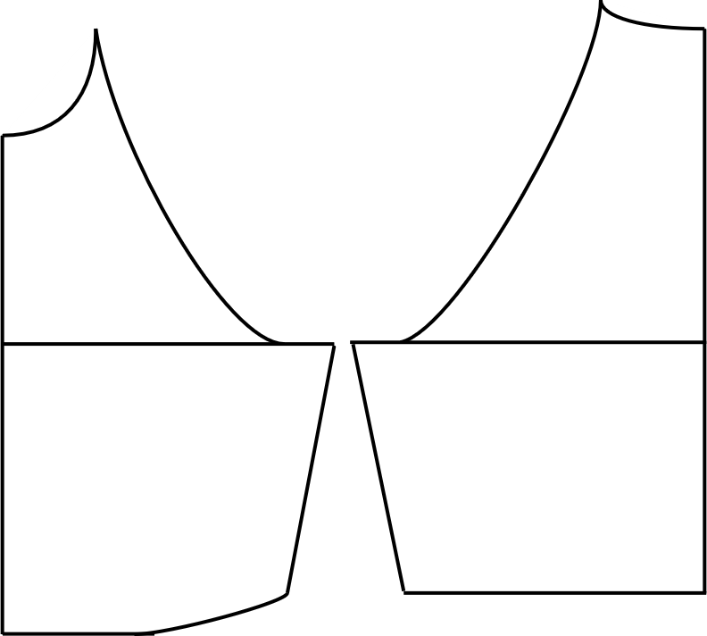

Nota: Imágenes elaboradas en Adobe Illustrator.

**Control del documento**

|  |  |  |  |  |
| --- | --- | --- | --- | --- |
|  | **Nombre** | **Cargo** | **Dependencia** | **Fecha** |
| Autor (es) | Marisol Osorio | Líder Sennova | Regional Antioquia - Centro de Formación en Diseño, Confección y Moda. | Noviembre de 2020 |
| Salomé Solano Sarria | Instructora | Centro de Desarrollo Agroempresarial - Cundinamarca | Noviembre de 2020 |
| Maritza Rodríguez | Instructora | Regional Distrito Capital - Centro de manufactura en textil y cuero. | Noviembre de 2020 |
| María Luisa Yepes | Instructora | Regional Antioquia - Centro de Formación en Diseño, Confección y Moda | Noviembre de 2020 |
| Fabio Andrés Gaviria | Instructor | Regional Antioquia - Centro de Formación en Diseño, Confección y Moda | Noviembre de 2020 |
| Liliana Victoria Morales Gualdrón | Diseñador Instruccional | Centro para la comunicación de la Industria Gráfica – Regional Distrito Capital | Diciembre de 2020 |
| Rafael Neftalí Lizcano Reyes | Asesor pedagógico | Regional Santander - Centro Industrial del Diseño y la Manufactura. |  |
| Miroslava González Hernández | Diseñador y evaluador instruccional | Centro de Gestión industrial | Mayo 2020 |